**关于汤臣倍健社群爆品**

**【可复美】销售奖励方案**

1. 活动时间：4月20日-4月30日
2. 活动主题：春季抗敏大回馈 限量50套！316元可复美免费薅！
3. 参与门店：所有门店
4. **活动内容：**

|  |  |  |  |  |  |
| --- | --- | --- | --- | --- | --- |
| ID | 品名 | 规格 | 零售价 | 爆破活动 | 店员奖励 |
| 184369 | 类人胶原蛋白敷料 (可复美) | 5片 | 198元/盒 | 买三送一（原装）  再加送三片（单片装） | 10元/套 |

1. 奖励造发：顾客需要通过门店小程序下单，新零售将根据小程序后台销售数据，为销售门店造发奖励，奖励领取时间5月5日微信“会员幸福转发群”。
2. 三片装领取，活动结束后，新零售将根据小程序后台销售数据，为门店配发对应数量的三片装，配发时间5月5日-5月7日，三片装到店后通知顾客到店领取。
3. **任务及奖励**

**1、任务：每店2套，挂“0”门店需上交成长金20元/店。**

**2、排名奖励：活动期间销售数量排名前三名分别奖励100元、88元、66元；销售数量大于5套可以参与排名奖励  
六、销售渠道（门店小程序）**

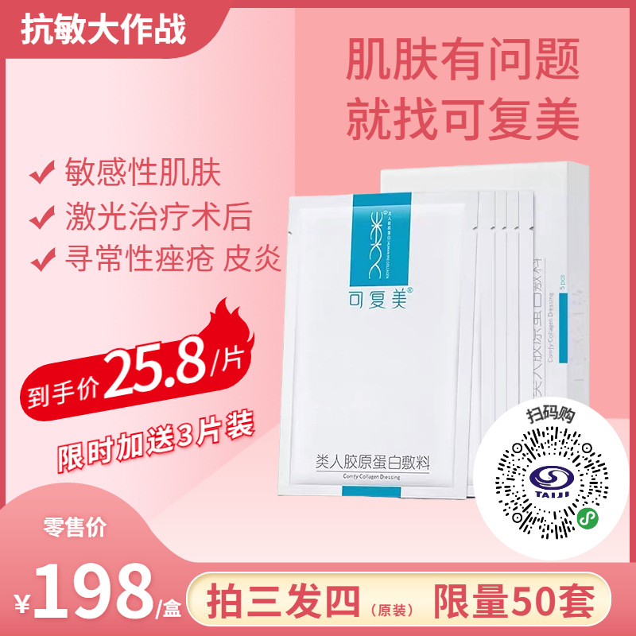

**新零售部**

**2022年4月20日**